|  |  |  |  |
| --- | --- | --- | --- |
| Министерство образования Республики Беларусь  Учреждение образования  Белорусский Государственный Университет Информатики и Радиоэлектроники | | | |
| Факультет | Компьютерных сетей и систем | | |
| Кафедра | Информатики  Дисциплина: Конструирование те технологии электронных вычислительных средств | | |
|  |  | | |
| Интеллектуальные интернет-технологии  ЛАБОРАТОРНАЯ РАБОТА №1  «Изучение модели гипертекста»  БГУИР 1-40 81 04 | | | |
| Магистрант:  гр. 858641  Кукареко А.В. | |  | Проверил:  Захаров В. В. |
| Минск, 2020 | | | |

# 

ХОД РАБОТЫ

**Задание.**

В рамках работы необходимо описать язык разметки (10-15 тегов) и реализовать средство просмотра данной разметки в виде форматированного текста. Не допускается использование тегов других распространенных языков разметки, таких как HTML, XML-подобных языков разметки mediawiki, разметки, используемой на форумах. Затем на базе построенной модели реализовать один из теоретико-графовых алгоритмов согласно варианту.

**Дополнительное задание**:

Вариант 3: Реализация должна позволять рассчитать кратчайшие пути между всеми парами страниц.

**Результат выполнения:**

В ходе выполнения работы мной был разработан новый язык гипертекстовой разметки «akml». Он состоит из 10 тегов. Их можно увидеть в таблице 1.

Таблица 1 – сравнение тегов «akml» и HTML

|  |  |  |
| --- | --- | --- |
| № | Akml тег | HTML тег |
| 1 | #head | <h1> |
| 2 | #block | <div> |
| 3 | #paragraph | <p> |
| 4 | #list | <ul> |
| 5 | #item | <li> |
| 6 | #link | <a> |
| 7 | #picture | <img> |
| 8 | #newline | <br> |
| 9 | #bold | <b> |
| 10 | #italic | <i> |
| 11 | #underscore | <u> |
| 12 | #strike | <s> |

Для работы с новой разметок, был написан парсер. Парсер перебирает все теги и строит «дерево». С деревом очень удобно работать как в целях конвертирования в другой формат, так и для построения графа.

На рисунке 1 можно увидеть язык «akml» в действии.

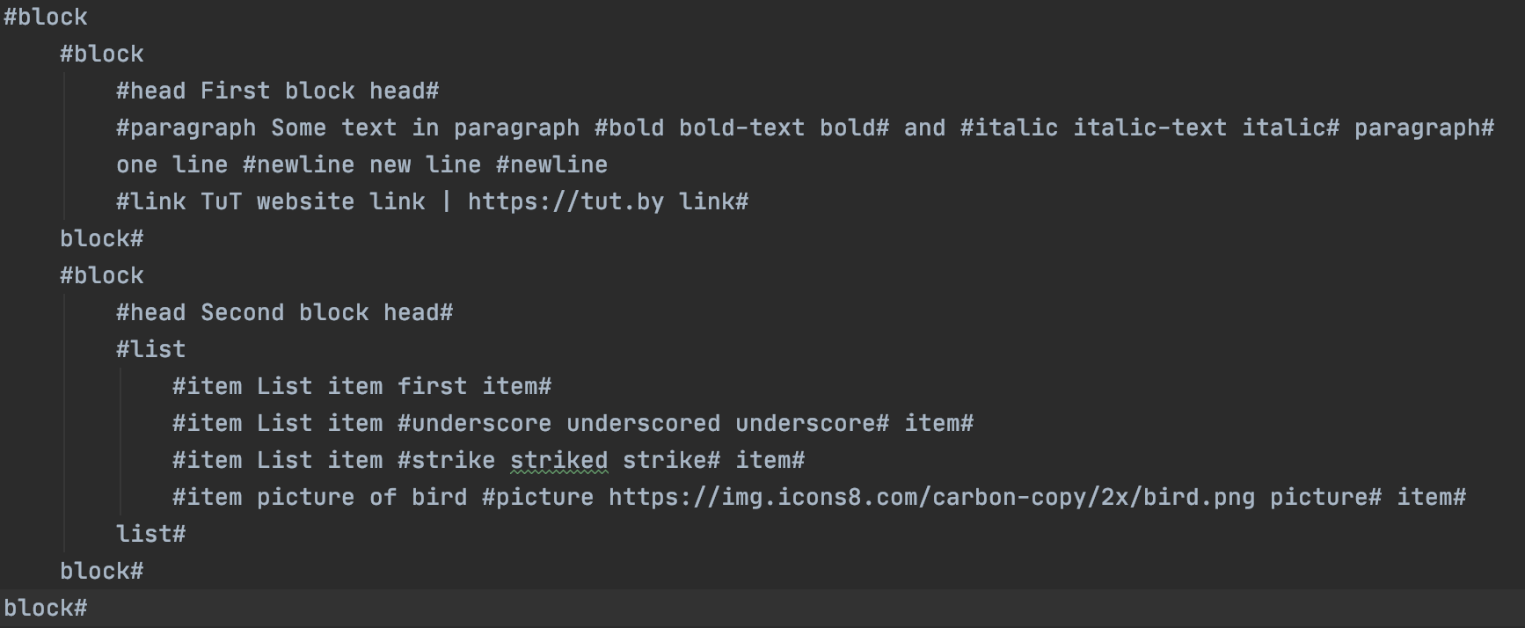

Рисунок 1 – пример документа написанного на языке «akml».

Для отображения разметки «akml» мной был написан конвертер из формата «akml» в формат HTML. На рисунке 2 можно увидеть отображение файла из рисунка 1.

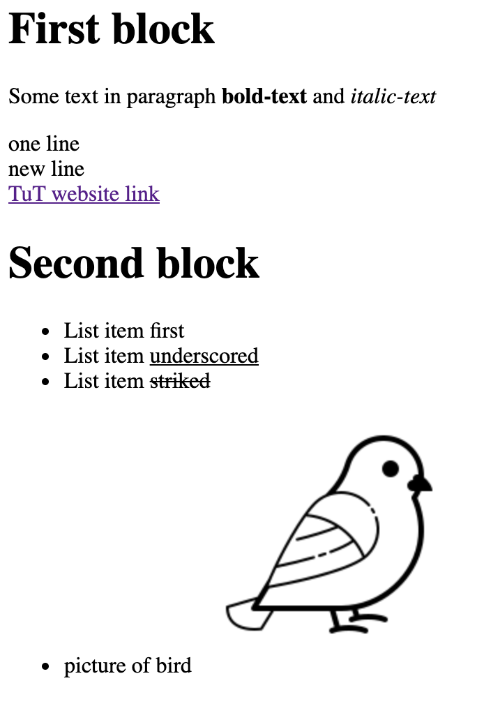

Рисунок 2 – отображение документа «akml».

Для реализации расчета кратчайшего пусти между всеми парами страниц был использован алгоритм «Флойда-Уоршела». Для реализации поиска кратчайшего пути, все документы были преобразованы в граф. В качестве вершин графа выступают «документы». В качестве ребер – ссылки на документы.

Для выполнения этого задания было подготовлено несколько документов в формате «akml», которые внутри имею ссылки друг на друга.

Список документов:

* charlie_hunnam.akml – краткая биография актера;
* guy_ritchie.akml – краткая биография режиссера;
* king_Arthur_legend_of_the_sword.akml – краткое описание фильма;
* the_gentlemen.akml – краткое описание фильма.

Документы – это страницы из википедии, переформатированные в формат «akml».

Реализация алгоритма позволяет найти не просто число, которое показывает за сколько шагов мы можем перейти с одной страницы на другую, но также сами пути между страницами. Пример можно увидеть на рисунке 3.

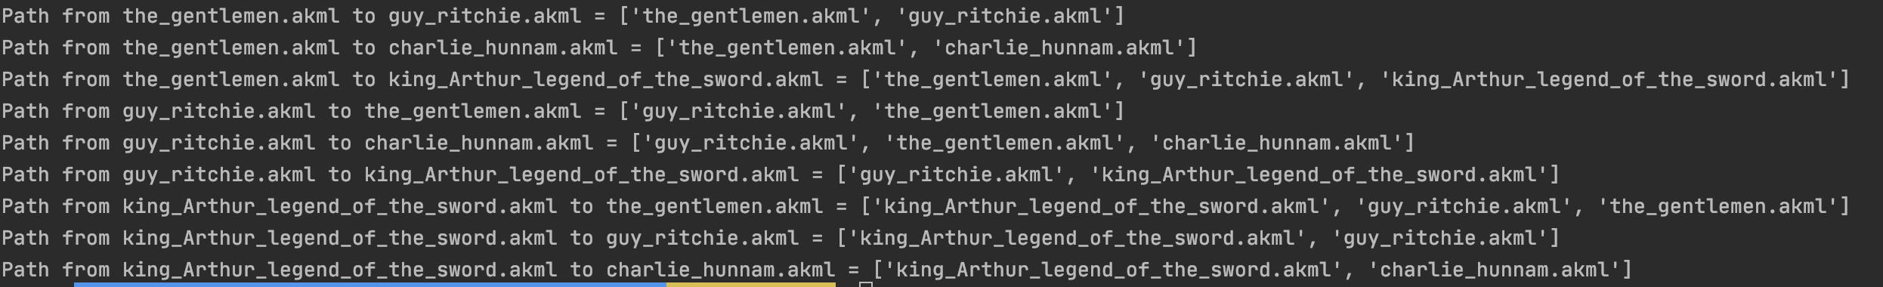

Рисунок 3 – результат поиска кратчайшие пути между всеми парами страниц.

**Вывод.**

В ходе выполнения лабораторной, я изучил модели гипертекста, реализовал своя модель с количеством тегов равным 12. Также реализовал парсер, который позволяет построить дерево на основе составленной модели разметки. Чтобы иметь возможность посмотреть текст в форматированном виде, мной было реализовано средство просмотра данной разметки, которое интерпретирует данную разметку в разметку HTML. Для нахождения кратчайших путей между всеми парами страниц, я реализовал алгоритм Флойда-Уоршела.